|  |  |
| --- | --- |
| سال ساخت:  1968 | نام قطعه:  پروژکتور اسلایدی |
| نام سازنده:  kodak | دسته بندی:  پروژکتور |
|  | کشور سازنده:  آمریکا |

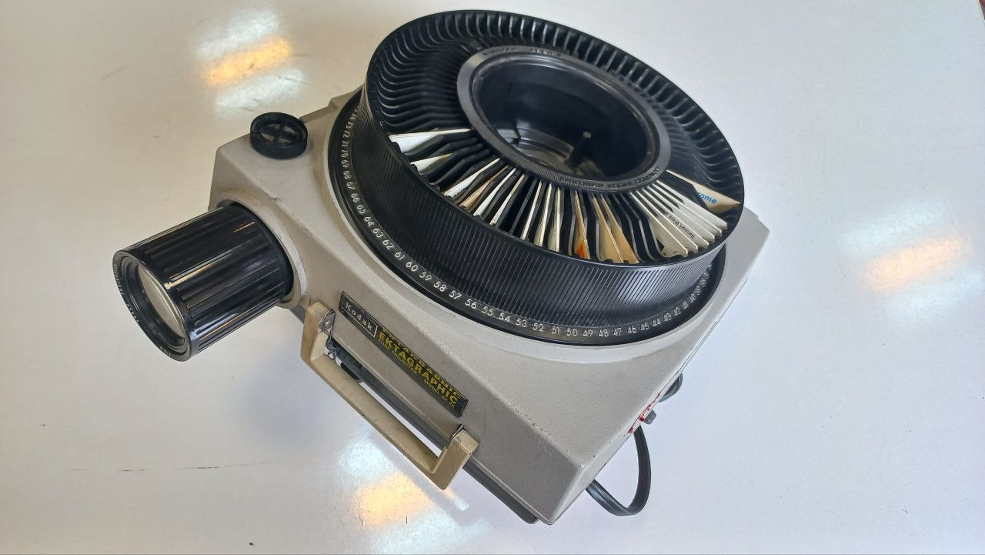

توضیحات:

پروژکتور اسلاید کداک مدل AF-2K یک پروژکتور اسلاید قدیمی تولید شده توسط شرکت Eastman Kodak می باشد. این بخشی از مجموعه گسترده پروژکتورهای اسلاید کداک بود که دستگاه های محبوبی بودند که برای مشاهده و نمایش اسلایدهای عکاسی روی صفحه یا دیوار استفاده می شدند.

AF-2K در دهه 1960 معرفی شد و برای مصارف خانگی و حرفه ای در مقیاس کوچک طراحی شد. دارای طراحی جمع و جور و قابل حمل است که آن را برای ارائه اسلایدهای شخصی یا مجالس کوچک راحت می کند. پروژکتور از اسلایدهای 35 میلی متری استفاده می کرد که در آن زمان یک فرمت رایج برای اسلایدهای عکاسی بود.